会话技术

会话技术

会话概述
会话可简单理解为：用户开一个浏览器，访问多个资源，访问服务器多个web资源，然后关闭浏览器，整个过程称之为一个会话。

会话中的问题
每个用户在使用浏览器与服务器进行会话的过程中，不可避免各自会产生一些数据，程序要想办法为每个用户保存这些数据。
如用户登录过后，应该保存一个用户状态，在会话结束前表明用户一直是登录状态。并且不同的用户之间的登录状态应该互不影响。
我们之前已经学过request域和SerlvetContext域，我们分别分析一下。
Request域太小了，在多次请求中，每次请求响应都是新的Request对象，之前存入的request域中的域属性，在请求结束后随着request域的销毁而消失了。
ServletContext域太大了，所有用户都在操作这个域，必然会发生混乱。
此时我们需要会话相关的技术，保存会话产生的数据。

Session技术

Session技术

Session概述
Session是服务器端技术，利用这个技术，服务器在运行时可以为每一个用户的浏览器创建一个其独享的session对象，由于session为用户浏览器独享，所以用户在访问服务器的web资源时，可以把各自的数据放在各自的session中，当用户再去访问服务器中的其它web资源时，其它web资源再从用户各自的session中取出数据为用户服务。
如图-1所示：
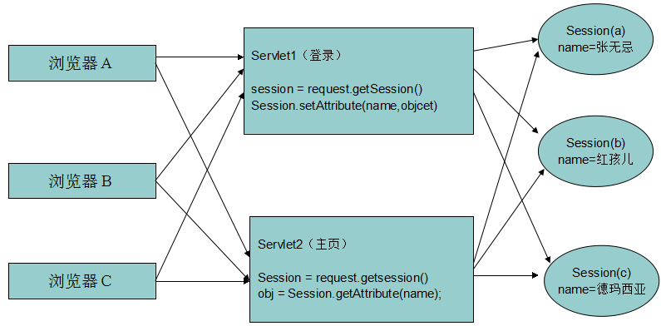
图-1

session是一个域对象
生命周期：
当程序第一次调用到request.getSession()代码时,服务器明确的直到了需要用到session了,此时创建session.
如果session超过30分钟(可以在web.xml中配置的)没人使用,服务器认为这个session超时了,销毁session.
明确的调用session.invalidate(),session立即销毁.
服务器被非正常关闭或web应用被移除出容器,此时随着web应用的销毁session销毁.如果是正常关闭,session会被钝化.当下次服务器正常启动时,没有超时的session还会被活化回来.
作用范围：
整个会话范围内可见
主要作用：
在会话范围内共享数据

利用Session实现EasyMall中的登录功能

登录的原理
所谓的登录，就是要将登录过后的用户状态保存起来，在后续的请求中能够获知这种状态，这就是典型的在会话中保存数据的过程。
我们可以在Session中保存一个登录标记，表明当前用户已经登录过。后续需要时只需检查Session中的该标记即可判断出用户是否登录过。

登录代码实现
首先我们导入用户登录页面，如图-2所示：
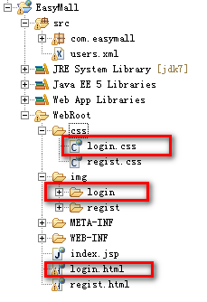
图-2
创建登录用的Servlet，将登录用表单的地址设置为该Servlet，如图-3所示：
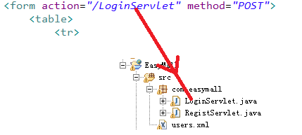
图-3
在Servlet我们获取用户提交的用户名密码
//解决请求乱码
request.setCharacterEncoding("utf-8");
//解决响应乱码
response.setContentType("text/html;charset=utf-8");

//获取用户提交的用户名 密码
String username = request.getParameter("username");
String password = request.getParameter("password");
通过查询数据库检查用户名密码是否正确，如果不正确则进行提示，如果正确则在Session中保存用户的登录状态后回到主页
//查询数据库是否存在指定用户名密码的用户
try {
SAXReader reader = new SAXReader();
Document dom = reader.read(this.getServletContext().getRealPath("WEB-INF/classes/users.xml"));
Element root = dom.getRootElement();
Element ele = (Element) root.selectSingleNode("//user[@username='"+username+"' and @password='"+password+"']");
if(ele == null){
//没有找到，提示用户名密码不正确
response.getWriter().write("用户名密码不正确！");
return;
}else{
//用户名密码正确，将用户名保存到session中表明用户登录过
request.getSession().setAttribute("user", username);
//回到主页
response.sendRedirect("/index.jsp");
}
} catch (Exception e) {
e.printStackTrace();
throw new RuntimeException(e);
}

Session实现防止表单重复提交

表单重复提交概述
当网络延迟等情况发生时，用户无法确定表单是否已经提交，从而多次点击提交，造成数据多次提交，称为发生了表单重复提交。
真实案例：12306网站购票

防止表单重复提交
生成一个令牌。
在session域中保存令牌。
在表单中隐藏字段保存令牌。
当表单提交时，在处理的Servlet里检查，如果提交的令牌和session中保存的令牌一致，则执行逻辑，并删除session中的令牌。
如果session域中没有令牌，或和提交的令牌不符合，则认为是表单重复提交，提示。

EasyMall注册用户防止表单重复提交
在regist.jsp中设置代码保存令牌—我们此处用随机数作为令牌。如图-4所示：
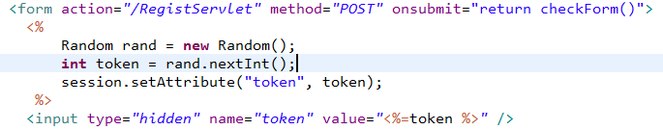
图-4
在RegistServlet中检查，如图-5所示：
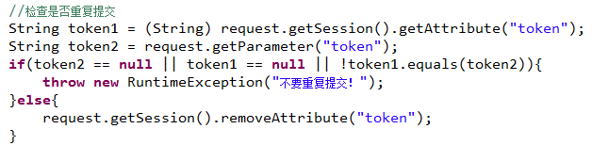
图-5

Session实现验证码
验证码提交后该如何进行校验呢？应该在用户获取验证码时，将验证码信息存入session域，在用户提交表单时，将用户提交的验证码和session中保存的验证码进行比较，如果一致，则验证码正确。
ValiImgServlet，如图-6所示：
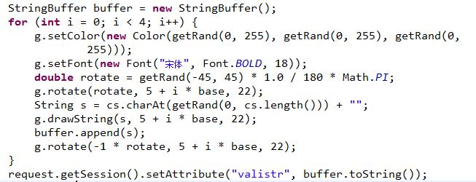
图-6
RegistServlet，如图-7所示：
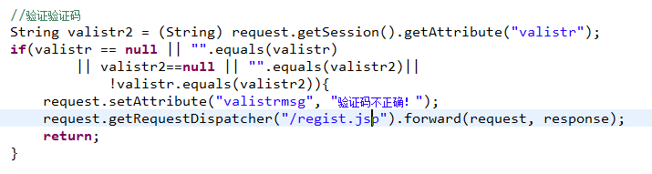
图-7
regist.jsp，如图-8所示：
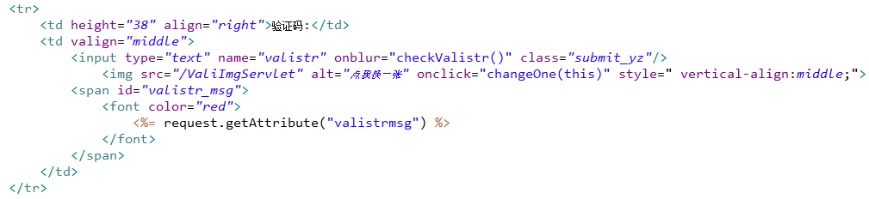
图-8

Cookie技术

Cookie技术

Cookie概述
Cookie是客户端技术，程序把每个用户的数据以cookie的形式写给用户各自的浏览器。当用户使用浏览器再去访问服务器中的web资源时，就会带着各自的数据去。这样，web资源处理的就是用户各自的数据了。如图-9所示：
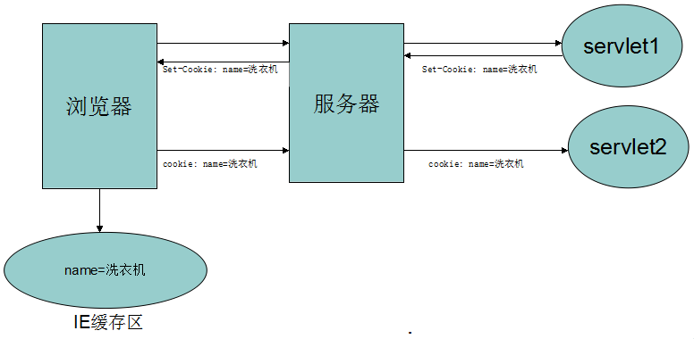
图-9
cookie是会话相关的技术,可以保存会话产生的数据,客户端技术,将数据保存在客户端,基于set-Cookie响应头和Cookie请求头工作的.

Cookie常用方法
Cookie cookie = new Cookie(String name,String value);
--javax.servlet.http.Cookie类用于创建一个Cookie

setValue与getValue方法
--设置和获取cookie的值
getName方法
--cookie需要在创建时就指定好名字,这个名字一旦指定就不能修改了,如果需要修改只能重新创建一个cookie

setMaxAge与getMaxAge方法
--一个cookie被发送到浏览器时,如果没有设置过MaxAge,这个cookie将会被保存在浏览器的内存中,会一直存在到浏览器关闭内存销毁为止,这样的cookie叫做会话级别的Cookie
--我们也可以使用setMaxAge方法设置cookie的存活时间,这样一来,浏览器收到这个Cookie信息时会将cookie信息以文件的形式保存在浏览器的临时文件夹中,保存到指定的时间到来位置,在这个期间即使多次开关浏览器,cookie信息一直都在.

setPath与getPath方法
--设置浏览器在访问哪个地址及其子地址时,带着cookie信息过来.如果没设置过,那么默认的path是当前发送cookie的Servlet所在的路径

setDomain与getDomain方法
--设置浏览器在访问哪个域名时,带着当前的cookie,默认值当前发送cookie的域名,注意,现代的浏览器只要发现cookie设置过maxage,则认为这个cookie是第三方cookie,会拒绝接受

发送cookie
response.addCookie(cookie);
--response接口也中定义了一个addCookie方法，它用于在其响应头中增加一个相应的Set-Cookie头字段。

获取cookie
request接口中也定义了一个getCookies方法，它用于获取客户端提交的Cookie。
Cookie [] cs = request.getCookies();

删除cookie
浏览器会通过名字+path+domaint来区分cookie,如果浏览器发现两个cookie名字 path domain 都相同,则会认为是相同的cookie,就会发送cookie的覆盖。
所以如果想要删除一个cookie,可以发送一个和要删除的cookie名字 path (domain) 都相同的cookie,然后将这个cookie的maxAge设置为0,这样一来,这个cookie会把要删除的cookie覆盖掉,覆盖后立即超时,直接被浏览器删除,看起来就像是删除了要删除的cookie

Cookie细节
一个Cookie只能标识一种信息，它至少含有一个标识该信息的名称（NAME）和设置值（VALUE）。
一个WEB站点可以给一个WEB浏览器发送多个Cookie，一个WEB浏览器也可以存储多个WEB站点提供的Cookie。
浏览器一般只允许存放300个Cookie，每个站点最多存放20个Cookie，每个Cookie的大小限制为4KB。
如果创建了一个cookie，并将他发送到浏览器，默认情况下它是一个会话级别的cookie（即存储在浏览器的内存中），用户退出浏览器之后即被删除。若希望浏览器将该cookie存储在磁盘上，则需要使用maxAge，并给出一个以秒为单位的时间。将最大时效设为0则是命令浏览器删除该cookie。
注意，删除cookie时，path必须一致，否则不会删除(浏览器通过cookie的name+path来标识一个cookie)

EasyMall实现记住用户名功能

记住用户名功能分析
登录页面如图-10所示：
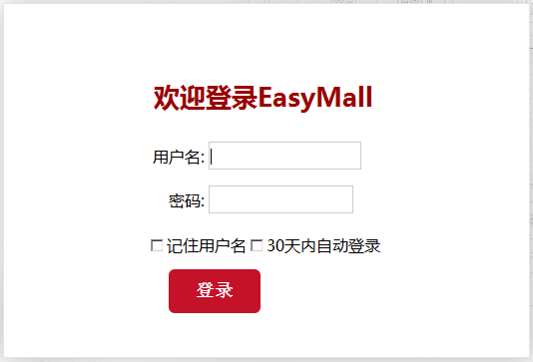
图-10
如果用户在登录时勾选了记住用户名，则应该将用户名称用户名保存起来，在用户下次登录时，读取保存的用户名，显示出来。
如果用Session保存，我们知道，Session一旦30分钟不使用就会失效，这个时间显然太短了。
而用Cookie保存，可以设置MaxAge指定保存的时常，直到指定时间结束或用户手动清楚cookie之前，此信息一直存在。
所以我们选择Cookie来实现保存用户名的功能。

代码实现
在用户登录的Servlet中，当用户登录成功后，判断用户是否勾选过记住用户名，如果用户勾选过，则发送cookie保存用户名，注意MaxAge设置为30天。
//查询数据库是否存在指定用户名密码的用户
try {
SAXReader reader = new SAXReader();
Document dom = reader.read(this.getServletContext().getRealPath("WEB-INF/classes/users.xml"));
Element root = dom.getRootElement();

Element ele = (Element) root.selectSingleNode(
"//user[@username='"+username+"' and @password='"+password+"']"
);
if(ele == null){
//没有找到，提示用户名密码不正确
response.getWriter().write("用户名密码不正确！");
return;
}else{
//用户名密码正确，将用户名保存到session中表明用户登录过
request.getSession().setAttribute("user", username);
//检查用户是否勾选过记住用户名
if("true".equals(request.getParameter("remname"))){
//发送cookie保存用户名
Cookie remnamec = new Cookie("remname",username);
remnamec.setPath("/");
remnamec.setMaxAge(3600*24*30);
response.addCookie(remnamec);
}
//回到主页
response.sendRedirect("/index.jsp");
}
} catch (Exception e) {
e.printStackTrace();
throw new RuntimeException(e);
}
经过测试，发现当用户勾选过记住用户名时，会发送cookie给浏览器保存用户名。如图-11所示：
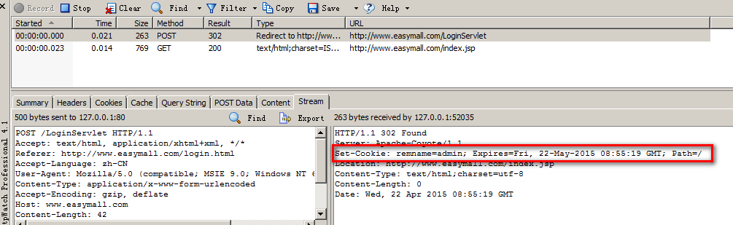
图-11
当浏览器再次访问登录页面时，请求中带了cookie，其中保存着用户名。如图-12所示：
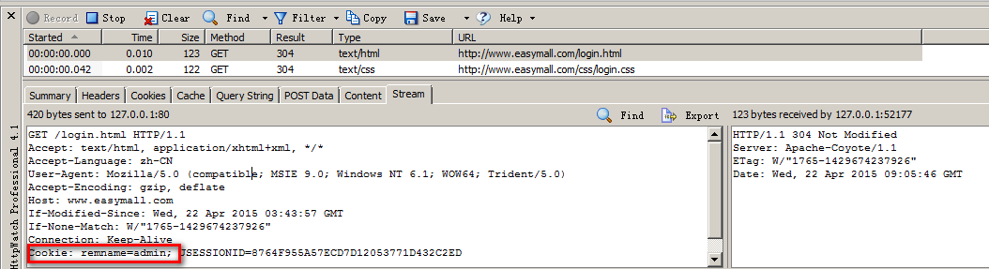
图-12
现在我们只需要在登录页面，读取到cookie中保存的用户名显示到用户名输入项即可。
我们当前输出登录页面用的是html页面，html是静态web资源无法在其中写代码读取cookie数据，所以我们改造为用jsp实现。
将login.html改为login.jsp，在其中嵌入java代码，读取请求中的cookie信息，填入用户名输入框。如图-13所示：
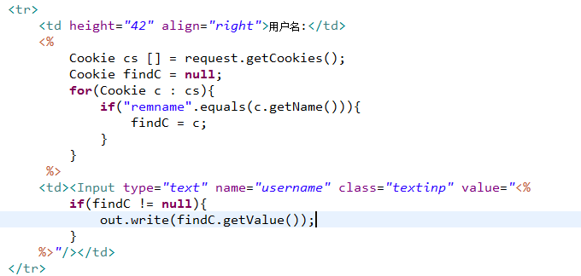
图-13
经测试，可以正确的显示用户名，如图-14所示：
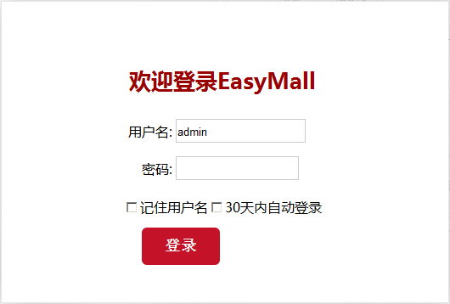
图-14
上面的测试中我们用的用户名是英文的，再测试一下中文。如图-15所示：
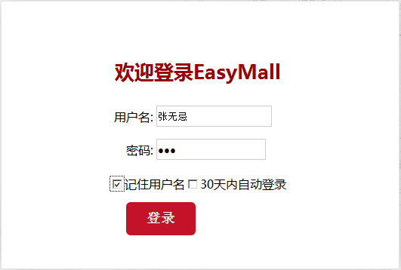
图-15
提交后发现报错，如图-16所示：
图-16
为什么会报错呢？我们知道cookie是基于HTTP协议中的set-Cookie请求头和Cookie响应头工作的。而HTTP协议本身只支持ISO8859-1编码，ISO8859-1中没有中文，所以报错了。
那么该如何解决呢？
Web开发中有一种常用的编码方式叫URL编码就是用来解决这种问题的。

URL编码

URL编码

URL编码概述
其实这种编码方式我们见过，当我们用浏览器提交中文数据时，中文数据也是经过URL编码后提交的。对于非iso8859-1的字符，浏览器和服务器默认使用URL编码进行处理。如图-16所示：
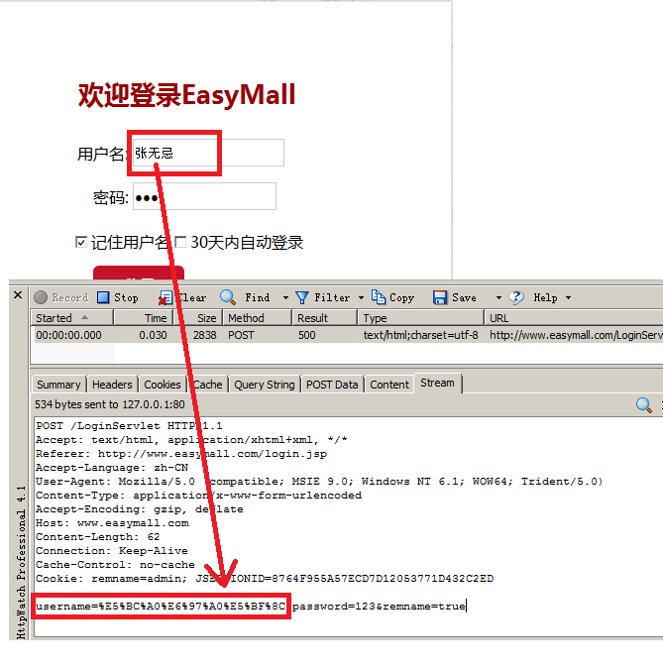
图-16

URL编码原理
略

URL编解码
Java中提供了进行URL编码和解码的类
URLEncoder：static String encode(String s,String enc);
//将指定的字符串按照指定的编码转换为URL编码的形式
URLDecoder：static String decode(String s,String enc);
//将URL编码后的字符串按照指定编码解码为源字符串

EasyMall记住用户名中文处理

EasyMall记住用户名中文处理
我们可以通过URL编码解决集中用户名中的中文问题。
改造代码，在发送cookie时，进行URL编码
//检查用户是否勾选过记住用户名
if("true".equals(request.getParameter("remname"))){
//发送cookie保存用户名
Cookie remnamec =
new Cookie("remname",URLEncoder.encode(username, "utf-8"));
remnamec.setPath("/");
remnamec.setMaxAge(3600*24*30);
response.addCookie(remnamec);
}
经测试cookie中保存的是进过URL编码的用户名。如图-17所示：
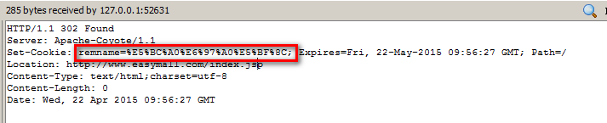
图-17
在login.jsp中，用户名要经过URL解码，如图-18所示：
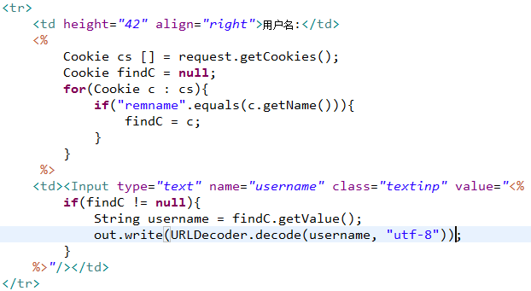
图-18
经测试，可以正常的处理中文用户名。如图-19所示：
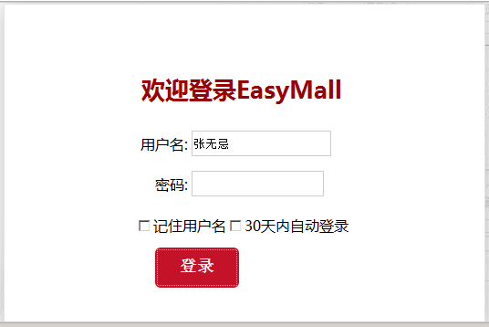
图-19

session的原理

Session原理

Session原理
服务器是如何区别出当前请求是要对应到哪个Sessoin的呢？其实Session是基于一个特殊的名为JSESSIONID的cookie工作的。如图-20所示：
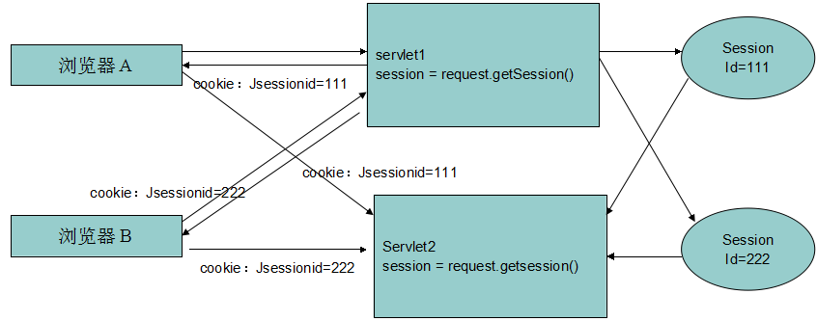
图-20

利用Session原理实现即使多浏览器共用Session

代码实现
利用sesison的原理,我们可以自己写出一个JSESSIONID cookie,设置maxAge,从而实现即使关闭浏览器仍能找到之前的session
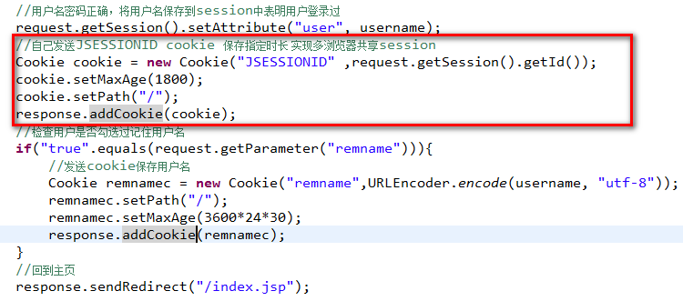
图-21

禁用cookie时使用session

禁用cookie时使用session
当客户端禁用了cookie时,造成session无法访问,此时我们可以使用URL重写来解决这个问题
URL重写要求将站点中的所有超链接都进行改造,在超链接后用一个特殊的参数JSESSIONID保存当前浏览器对应session的编号,这样一来,当用户点击超链接访问服务器时,服务器可以从URL后的参数中分析出JSESSIONID,从而找到对应的sesison使用.
URL重写之前,要先创建出session,才能进行重写操作
response.encodeURL(String url);
//--如果是普通的地址用这个方法
response.encodeRedirectURL(String url);
//--如果地址是用来进行重定向的,用这个方法
以上两个方法可以实现URL重写,这两个方法非常的智能,只要发现浏览器发送了任何Cookie过来,就认为当前客户端没有禁用Cookie,就不会在进行URL重写

